López Calderón Francisco Javier

PRÁCTICA 4

índice
1) Creación de Tablas 3
2) Clases y paquetes utilizados 3
3) TipoVehiculoDAO - CorredorDAO 4
Mostrar todos 4
4) Modificar valores 5
5) Borrar Trupla 5

Creación de Tablas

El proyecto utilizará las siguientes tablas
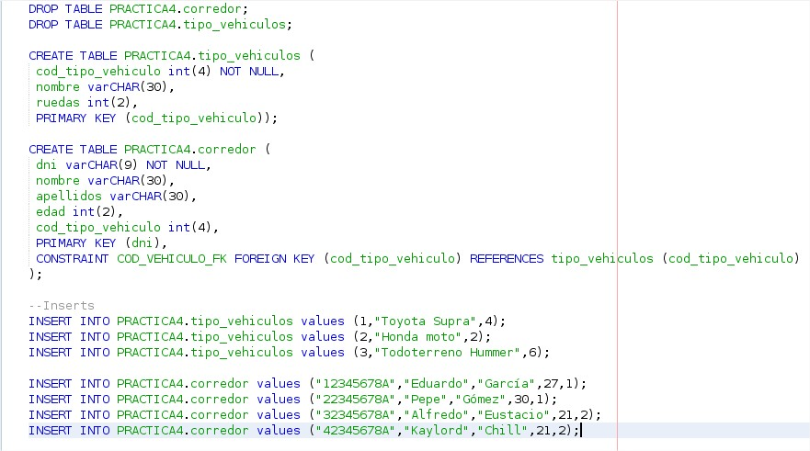

Clases y paquetes utilizados

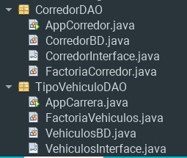

TipoVehiculoDAO - CorredorDAO

Principales características y métodos

Mostrar todos

Método que recorre todos los resultados de una select y a la vez imprime
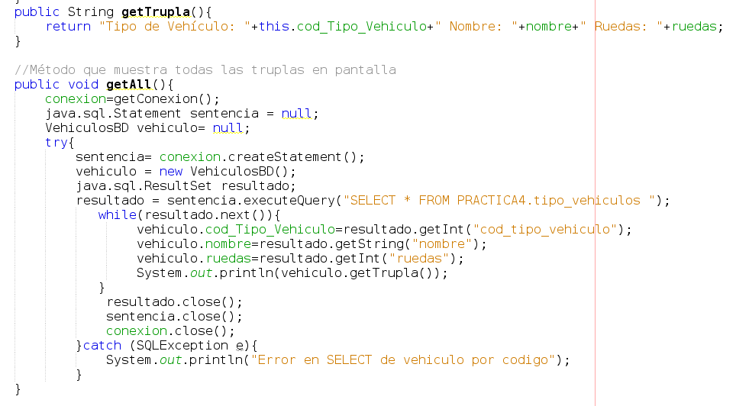
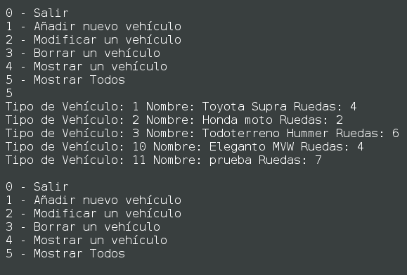

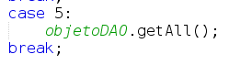

Modificar valores

Filtra la select utilizando el codigo primary key

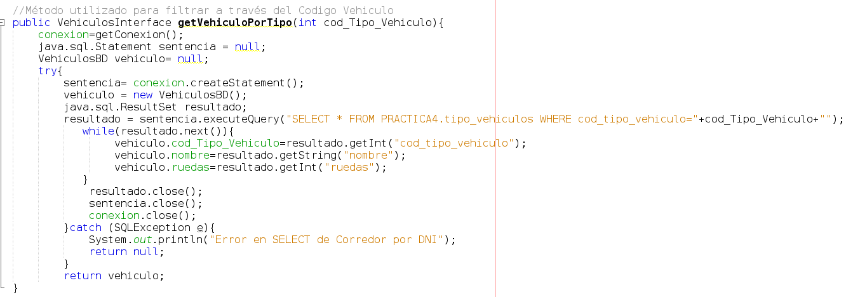
EL método recibe el codigo antiguo y el nuevo a insertar
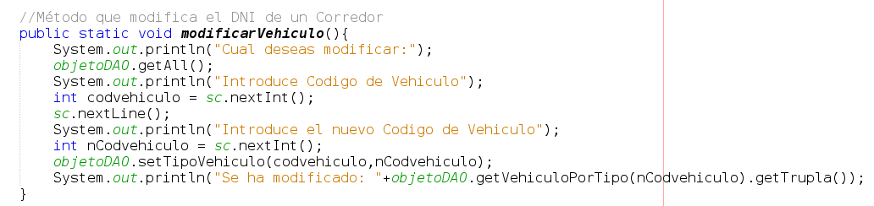

Borrar Trupla

Utiliza el objetoDAO para llamar al método delete() que recibe el dni de la trupla a borrar
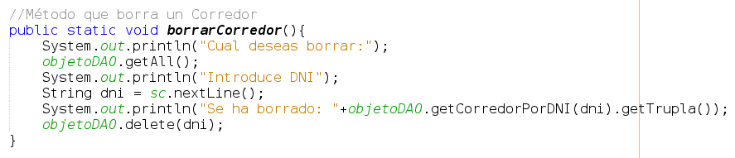

Tras borrar
